|  |  |
| --- | --- |
| San Bernardo de Claraval, Abad del Císter | DESAFIO VIRTUAL – No. 199  **Servicio de información**  **20/08/2025**  Prof. Oscar Lobo i Oconitrillo  [oscargdolobo1951@gmail.com](mailto:oscargdolobo1951@gmail.com)  **Tel. 8549-1995** |

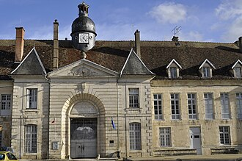**San Bernardo, abad y doctor de la iglesia ---** Nació en Francia en 1091 y llegó a ser el monje más ilustre de su siglo. Abrazó la vida monástica en el Císter, del viejo tronco benedictino, y a la edad de 24 años, llegó a ser el primer abad del monasterio de Claraval, que tenía 700 monjes. San Bernardo fue consejero de príncipes y papas, predicó la segunda cruzada a los Santos Lugares de Jerusalén. Fue el verdadero árbitro del siglo XII, combatiendo las teorías de Abelardo y desenmascarando a otros herejes. Al morir, en 1153, dejó fundados 160 monasterios de su Orden, cuando los cistercienses constituían un verdadero ejército de monjes dedicados a la oración y al trabajo manual. Sus libros de mística, controversia, sermones y miles de cartas, revelan su verdadera influencia. Pío VIII lo declaró doctor de la Iglesia, y se lo considera el último de los "Padres de la Iglesia Latina".

**ECO CATOLICO “Una visión cristiana del mundo” – Entrevista – 19/08/2025**

**“La Iglesia está a la vanguardia en la ayuda a las personas en movilidad”**

[**Martín Rodríguez González**](https://www.ecocatolico.org/iglesia-viva/diocesis-y-parroquias/itemlist/user/806-martinrodriguezgonzalez)

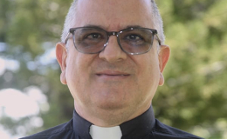El Padre Gustavo Meneses es el Secretario Ejecutivo de la Comisión Nacional de Movilidad Humana de la Conferencia Episcopal de Costa Rica (CECOR). Actualmente, sirve además como Director del Observatorio Socio Pastoral de Movilidad Humana de Mesoamérica y el Caribe (OSMECA), instancia clave en la organización de la Duodécima Reunión de Obispos y agentes de Pastoral de Movilidad Humana, del 18 al 22 de agosto en nuestro país, con presencia de unos 40 agentes de pastoral, entre cardenales, obispos, sacerdotes y laicos. Precisamente sobre los objetivos y la trascendencia de este evento conversamos con él:

**Padre, ¿cómo se convierte Costa Rica en la sede de esta Duodécima Reunión de Obispos y agentes de Pastoral de Movilidad Humana? ---** Desde el 2022, Costa Rica, se ha incorporado a un espacio de análisis y reflexión para la coordinación de acciones pastorales en el acompañamiento de la población migrante, a nivel regional de México, Centroamérica y el Caribe. Este espacio de diálogo tiene aproximadamente 12 años de constituirse y ha ido incorporando cada vez más instancias eclesiales a nivel regional, pero también global, iniciando con las diócesis de la frontera sur de México y de los países del norte de Centroamérica: Guatemala, Honduras, El Salvador. Paulatinamente fuimos siendo invitados los otros países de Centroamérica y del Caribe, pero, además, a partir del 2023 se sumó la sección de “diálogo y escucha” del Dicasterio para el Servicio del Desarrollo Humano Integral, dándole mayor amplitud a este espacio pastoral de diálogo y fortaleciendo su perspectiva sinodal.

El año pasado en la reunión regional de obispos y agentes de pastoral de movilidad humana, realizada en Panamá, se decidió que Costa Rica organizara la duodécima reunión y hemos venido trabajando para que sea exitosa.

**¿Cuál es el objetivo del encuentro y por qué es importante para el trabajo que realiza la Iglesia en el campo migratorio? ---** El objetivo de este encuentro es, “Fortalecer la acción pastoral conjunta de los obispos de la región, encargados de la pastoral de movilidad humana, mediante el análisis, intercambio de información y el establecimiento de los elementos necesarios para plantear una serie de acciones estratégicas que nos ayuden a responder a los desafíos emergentes de la migración, en seguimiento a los compromisos asumidos por los obispos en favor de una pastoral integral y sinodal derivados de la Carta Pastoral aprobada por los obispos en noviembre de 2024”.

La Iglesia está a la vanguardia en la ayuda humanitaria a las personas en movilidad, trascendiendo el mero asistencialismo y pongo como ejemplo las enseñanzas que nos dejó el Papa Francisco, al decirnos con claridad pastoral impresionante, que la Iglesia en su acción pastoral para el acompañamiento a los migrantes, refugiados, víctimas de trata y desplazados, debe responder al cumplimiento de 4 verbos: Acoger, Proteger, Promover e Integrar. Esta nueva narrativa que imprimió la Iglesia a través del papa Francisco, exige no solo dar un plato de comida, sino realizar acciones concretas para que de manera integral se respete y su promueva la dignidad de las personas en movilidad. Surge entonces la pregunta ¿cómo poder asumir este reto y hacer realidad lo que nos enseñó el papa Francisco? Esto puede hacerse realidad, solo si logramos tener espacios en donde nos encontremos y desde un enfoque regional, nos pongamos a trabajar, con la participación de los agentes de pastoral que están en el día a día acompañando a nuestra población migrante.

**¿Cuál es el enfoque evangélico que anima este evento? ---** El acompañamiento a los migrantes y refugiados, el Evangelio de Jesucristo nos lo presenta como un imperativo ético, que se constituye en parte fundamental de la identidad del ser cristiano, siendo múltiples y diversos los contextos de la realidad humana, que se desprende en la lectura de los Evangelios. Por ejemplo, Mateo 25, 35-46, en la parábola del “Juicio de las Naciones” al final de los tiempos, en que menciona las condiciones precarias que viven muchos hermanos nuestros y estamos llamados a atenderles y cambiarles su realidad, “…tuve hambre y me diste de comer… fui extranjero y me acogiste… Quien hizo esto con uno de mis pequeños lo hizo conmigo”.

Y el paradigma del cristiano, nos dice el papa Francisco, es la parábola del Buen Samaritano, que nos llama a no discriminar a nadie que se encuentre vulnerable en el camino, sino por el contrario “verlo, acercarse y cuidarlo”.

El reconocer que Jesús, recién nacido, fue un migrante forzado, junto con José y María cuando tuvieron que huir a Egipto, nos debe interpelar fuertemente sobre nuestro proceder de frente al drama que viven los hermanos y hermanas migrantes

**¿Cómo analiza la situación migratoria actual en la región, con realidades latentes como las políticas impulsadas en Estados Unidos en este tema, incluso el papel de Costa Rica como receptor de quienes ese país ha expulsado de su territorio? ---** Esa vergonzante e inaceptable las políticas que se han puesto en práctica por esta administración estadounidense que viola flagrantemente las convenciones sobre derechos humanos, que hasta ellos mismos han suscrito. Indigna más aún que gobiernos, como el nuestro se presten a estas acciones deplorables, situación que quedó demostrada por la resolución de la Sala IV en contra de la deportación de los 200 ciudadanos de diferentes nacionalidades, que fueron recluidos en el Centro de Atención Temporal, en Paso Canoas.

Pero además tenemos la presencia de otros flujos migratorios, uno de ellos constituido por los migrantes que vienen en retorno forzado, tras ver frustradas sus aspiraciones por alcanzar su meta de llegar a los EUA y el otro que existe históricamente de Nicaragua hacia nuestro país, que se agrava por la represión de la dictadura Ortega – Murillo y que se ha incrementado de manera importante por la expulsión de sus tierras de indígenas de la etnia misquita.

**Los obispos de Centroamérica publicaron en noviembre de 2024 la Carta pastoral “Lo vio, se acercó y lo cuidó”, ¿qué riqueza extrae de ella para iluminar la marcha de este encuentro regional? ---** Esta carta pastoral es fruto de la experiencia pastoral de nuestra región, se redactó a partir de la reflexión y las conclusiones de las reuniones de Obispos y Agentes de Pastoral de Movilidad Humana que por más de 10 años se han venido realizando y nos presenta elementos muy importantes para responder a los desafíos pastorales que nos presenta la realidad migratoria. La carta utiliza el método ver, juzgar y actuar, por lo tanto, se realiza una lectura atenta de la realidad que en el momento de su redacción corresponde a la segunda mitad del año pasado. Tiene un segundo momento de iluminación teológica que nos da los elementos bíblicos y magisteriales, para realizar un análisis teológico de lo que está sucediendo y contar con los elementos necesarios para iluminar la realidad. Así mismo, en el último capítulo, nos permite contar con una serie de elementos claves que determinan la acción pastoral a seguir para responder a los desafíos existentes.

En la XII Reunión Regional de Obispos y Agentes de Pastoral de Movilidad Humana, la carta pastoral regional será un referente fundamental para responder a los desafíos que nos plantean la relectura, de la realidad migratoria.

**¿Qué refleja y por qué es importante la presencia en la reunión del Cardenal Fabio Baggio, del Dicasterio para el Desarrollo Humano Integral, así como del Cardenal Álvaro Ramazzini, presidente de la Red CLAMOR? ---** La presencia de los señores cardenales, viene a representar una valoración muy positiva del esfuerzo regional que estamos realizando, por parte de entidades pastorales de orden continental, como es el caso del Card. Ramazzini presidente de la red Clamor y a nivel de la Iglesia Universal con la presencia del Card. Fabio Baggio autoridad del Dicasterio para el Servicio del Desarrollo Humano Integral.

Pero, además, viene a poner en práctica la experiencia sinodal que debe estar presente en el devenir pastoral de la Iglesia, que no solo se expresa en la solidaridad a los esfuerzos locales y regionales, mediante la presencia, sino también con la participación activa en la generación de reflexión y la búsqueda en conjunto de propuestas pastorales para responder a los desafíos que la realidad plantea.

**¿Podría por favor explicarnos el trabajo del Observatorio Socio Pastoral de Movilidad Humana (OSMECA) que usted dirige y cómo ha impactado la vida de los migrantes en la región? ---** Los espacios de diálogo y coordinación eclesial en nuestra región, ya tienen más de una década de funcionar, uno de los frutos ha sido contar con un equipo interdisciplinar para el análisis y la búsqueda de propuestas pastorales para responder al desafío del fenómeno humano de la migración, valiéndonos de la investigación científica y la experiencia acuñada para generar insumos e iniciativas pastorales que se puedan implementar en nuestras iglesias locales.

Esta instancia de carácter pastoral es el Observatorio Socio-Pastoral de Movilidad Humana de Mesoamérica y el Caribe, al que conocemos con el nombre de OSMECA. Está constituido por especialistas en pastoral de movilidad humana, representantes de los secretariados de la pastoral de movilidad humana de las conferencias episcopales de México, Centroamérica y Rep. Dominicana, así como, de investigadores en sociología, relaciones internacionales, teología pastoral, doctrina social de la Iglesia y psicología social.

El trabajo de OSMECA, se ve reflejado en incidencia a nivel intraeclesial para la sensibilización de las conferencias episcopales, se logró que en los últimos dos años en la Asamblea del Secretariado de Episcopal de América Central, órgano colegiado que aglutina a todos los obispos de Centroamérica, el tema sobre migración ocupe un lugar prioritario en la agenda del evento, logrando contar con el apoyo de la Asamblea en pleno para el respaldo de la Carta Pastoral.

Otra de las acciones que han surgido del trabajo de OSMECA, ha sido el acompañamiento técnico y la producción de los instrumentos con que se desarrollan las Reuniones Regionales de Obispos y Agentes de Pastoral de Movilidad Humana.

Pero además hemos sido los responsables de producir los informes sobre prácticas pastorales que realizan las organizaciones pastorales en nuestra región (México, Centroamérica y el Caribe), que se publican en el sitio web del Dicasterio para el Servicio del Desarrollo Humano Integral. Los que nos ha facultado para presentar y desarrollar una iniciativa para fortalecer el trabajo de los agentes de pastoral, a partir de la gestión del conocimiento que han adquirido en el desarrollo de la atención a la población migrante, proceso de formación que llamamos COPAMI.

En este momento, a solicitud del Centro de Gestión de Conocimiento del CELAM, estamos llevando adelante una investigación, con la que pretendemos determinar el impacto que ha tenido en el desempeño pastoral de las organizaciones católicas en la Mesoamérica, las nuevas políticas migratorias implementadas por la administración Trump en los Estados Unidos de América.

**En términos generales, ¿cuál es el auxilio concreto que la Iglesia Católica presta a los hermanos migrantes en la región?, ¿podría darnos algunos ejemplos de acciones que estén en marcha en este momento? ---** Las acciones pastorales de la Iglesia católica van desde la asistencia humanitaria, en las acciones más básicas como: alojamiento, alimentación, vestido, asistencia médica; así como la asistencia jurídica para la defensa de sus derechos fundamentales y según los protocolos de los convenios para alcanzar el status de protección internacional; además, el acompañamiento psico-social y el auxilio espiritual.

También se han planteado iniciativas para promover emprendimientos o capacitar para que puedan desempeñar algunos trabajos en particular.

De la pastoral con migrantes, se desprenda la pastoral multicultural, con la que se pretende que sin perder sus raíces culturales se integran a la vida de las parroquias en que se encuentran.

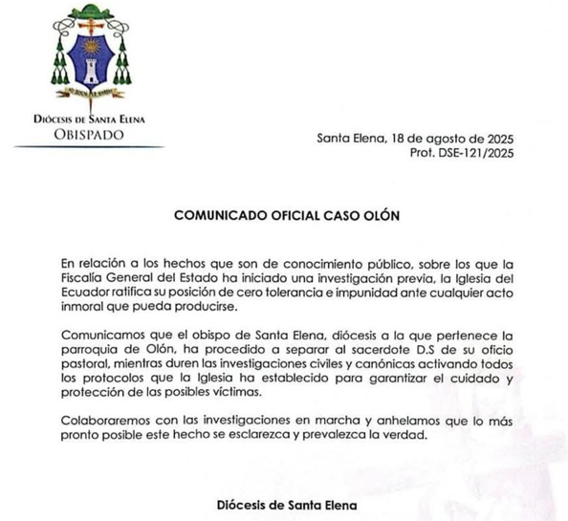

**San Juan Bosco: 210 años del nacimiento del padre de los sueños misioneros**

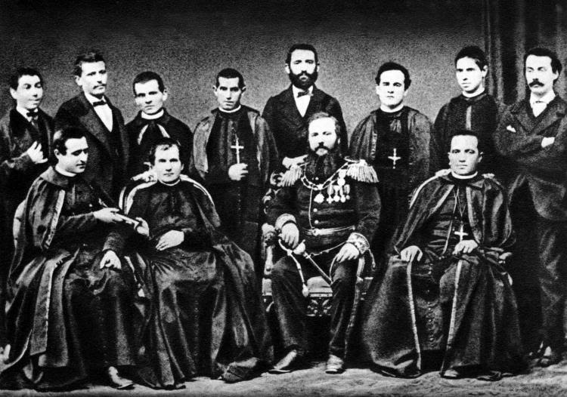

**En el aniversario de su nacimiento y a 150 años de la primera expedición salesiana al país, el P. Inspector Darío Perera destaca la continuidad de su legado y el compromiso con sus sueños misioneros.**

(AICA, Buenos Aires – 18/08/2025) - El 16 de agosto se conmemoran 210 años del nacimiento de **San Juan Bosco**. En este marco, el Padre Inspector de la Inspectoría Salesiana de Argentina Sur, padre **Darío Perera**SDB, envió un videomensaje dirigido a la Familia Salesiana.

En su saludo, recordó el sueño misionero de Don Bosco, relatado en sus Memorias Biográficas, en el que menciona la Patagonia y la presencia de congregaciones acercándose a pueblos originarios. En ese mismo sueño, según expresó el padre Perera, Don Bosco vio a algunos de los primeros misioneros salesianos enviados a Argentina en 1875, como **Juan Cagliero, José Fagnano, Santiago Costamagna, Domingo Milanesio y Alejandro Stefenelli.**

El mensaje del Padre Inspector se dio en el marco del 150° aniversario de aquella primera expedición misionera salesiana. En el video, planteó que hoy los miembros de la Familia Salesiana son continuadores de los sueños de Don Bosco, y que la presencia actual en la Patagonia y en distintas regiones del país es parte de esa continuidad.

También se refirió al legado actual, preguntándose qué se le ofrece hoy a los jóvenes, y afirmó que se les entrega la permanencia de esos sueños. Finalizó agradeciendo a los religiosos y laicos salesianos por su labor.